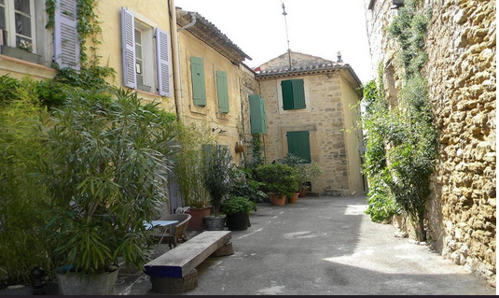

Ansouis en Vaucluse.

Ansouis est un village sur une colline perché,

Une superbe végétation nous accueille à son entrée.

Rosiers blancs déjà fleuris et rosiers roses denses et dressés

Poussent au pied des murs de pierres beiges et ambrées

Où le soleil, de ses divins rayons, peint de nuances dorées,

Le tableau minéral et végétal nous promet de la sérénité.

La montée, dans des ruelles superbes pleines de félicité,

Parmi toutes ces vieilles pierres scellées d'enduit hâlé

Offre de la plénitude sous un ciel clair délicatement azuré.

Dans le vieil enduit, des touffes végétales se sont enracinées,

Partout la végétation partage l'espace avec les murs empierrés.

L'harmonie s'invite dans chaque ruelle et nous fait rêver

A une vie sereine, dans un environnement sain et ensoleillé,

Dans ces splendides murs d'or et de miel mêlés,

En partages avec dame nature et sa douceur sacrée

Qui suscite le bonheur d'une vie tranquille et apaisée

Dans un paradis, au soleil, à l'abri des vieux murs épais,

Insonorisés, où la verdoyance aime à se surpasser.

Elle est généreuse, toutes les habitations en sont dotées,

Le vert et l'or se marient à merveille, ces tableaux en majesté

Nous charment, ce village très ancien et sa rusticité

Nous remplit de respect, çà et là des sculptures sont préservées.

Sur les murs adossées, l'une d'elles à mon ouïe a éveillé

Le chant des cigales dans cet éden méditerranéen sublimé.

